EVAPORAÇÃO DA ÁGUA

POR QUE RAZÃO EVAPORA A ÁGUA DOS LAGOS, RIOS, OCEANOS E SOLOS?

Material
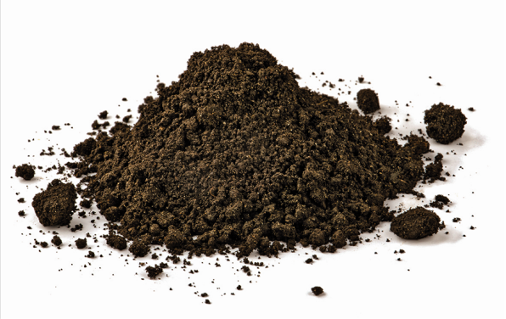
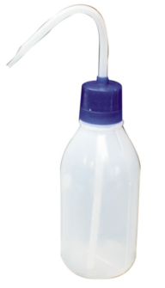
• Caneta de acetato
• 4 caixas de Petri
• Película transparente

• Água
• Solo

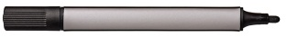
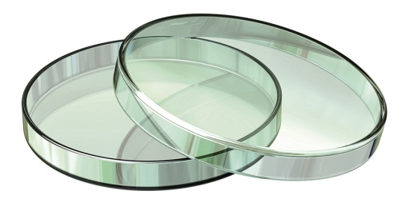

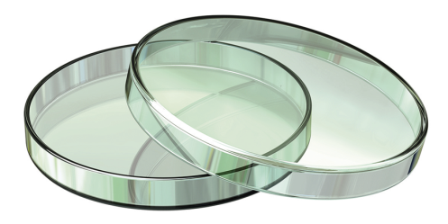
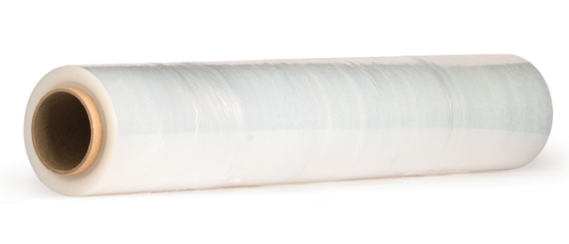

Procedimento
1. Com uma caneta de acetato, identifica as quatro caixas com as letras A, B, C e D.
2. Coloca a mesma quantidade de água nas caixas A e B.
3. Assinala o nível atingido pela água em cada uma das caixas A e B (utiliza igualmente uma caneta de acetato).
4. Enche as caixas C e D com terra húmida.
5. Cobre todas as caixas, A, B, C e D, com a película transparente.
6. Coloca as caixas A e C num local com incidência direta do sol e as caixas B e D num local pouco iluminado e
Fresco.
7. Observa e regista os resultados obtidos na aula seguinte.
Discussão

1. Entre as caixas A e B, indica em qual o nível de água é superior. __________________

2. Justifica os resultados que obtiveste.
___________________________________________________________________________________________________
___________________________________________________________________________________________________
___________________________________________________________________________________________________
___________________________________________________________________________________________________
___________________________________________________________________________________________________

3. Explica as diferenças ocorridas entre as caixas C e D.
___________________________________________________________________________________________________
___________________________________________________________________________________________________
___________________________________________________________________________________________________
___________________________________________________________________________________________________
___________________________________________________________________________________________________

4. Identifica o fenómeno natural que se pretendeu simular com esta atividade.
___________________________________________________________________________________________________

5. Indica as conclusões que podes retirar desta atividade, respondendo à questão inicial colocada no título.
___________________________________________________________________________________________________
___________________________________________________________________________________________________

